Российская Федерация
Пензенская область
Муниципальное бюджетное образовательное учреждение
дополнительного образования
Центр детского творчества города Кузнецка Пензенской области

Детская интерактивная развивающая игра
«Шестерёнки»

Автор проекта:
Мартышов Виталий Борисович
педагог дополнительного образования

город Кузнецк
2024 год
Любовь к технике нужно прививать детям с самого раннего детства. Чем раньше ребёнок начнёт играть в игры, связанные с техникой и механизмами, тем больше вероятность того, что он вырастет технически грамотным человеком.
Мне пришла идея создать механическую интерактивную детскую игру, которая понравилась бы абсолютно каждому ребёнку любого возраста. Основная идея была связана с зубчатыми колёсами, ведь в основе многих механизмов находится редуктор. Шестерёнки по праву могут считаться символом технического прогресса и нередко появляются в логотипах различных компаний и предприятий.
Я решил сделать эту игру в виде небольшого планшета с лицевой панелью из металла и больших цветных пластиковых шестеренок на магнитном основании. Большие, цветные, объемные зубчатые колёса привлекают внимание абсолютно каждого ребенка с самого раннего возраста, и это доказано на практике. Дети начинают экспериментировать с ними, передвигать по планшету, создавая многоступенчатые редукторы в режиме реального времени.
Детям постарше решил усложнить игру, добавив в неё разноцветные желоба и стальной шарик диаметром 15 мм из подшипника качения. В сочетании с шестерёнками появилась возможность создавать простейшие вариации машины Голдберга.

Машина Голдберга — это устройство, выполняющее очень простое действие чрезвычайно сложным образом — как правило, посредством длинной последовательности взаимодействий по «принципу домино». Эти машины получили своё название от имён американского карикатуриста и изобретателя Руба Голдберга.
Примеры машины Голдберга

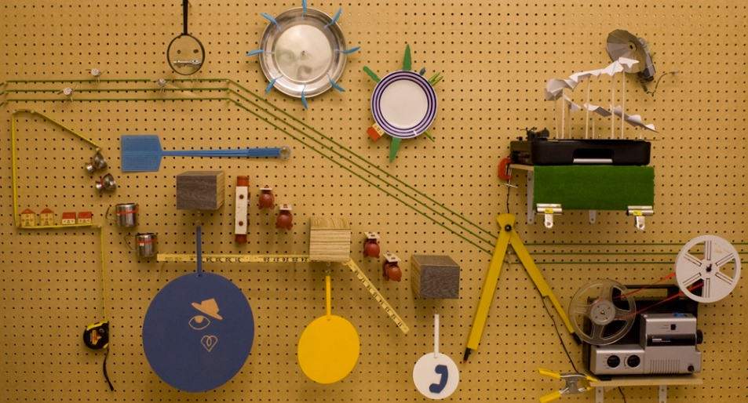

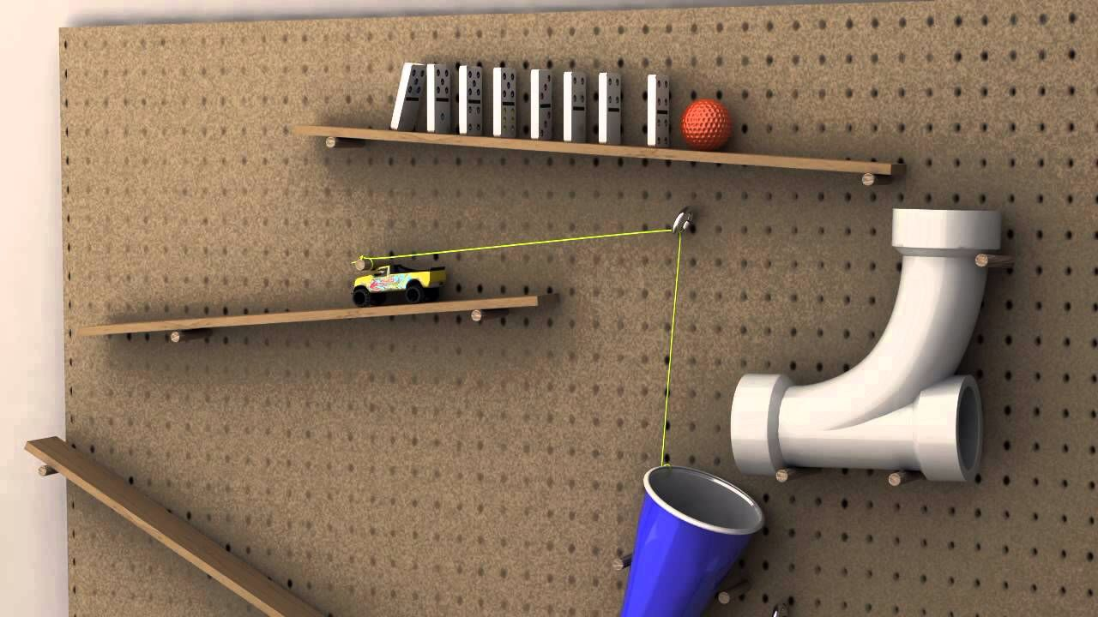

Шестерни, некоторые элементы конструкции магнитного основания для них, а также желоба для шарика я решил напечатать на 3D-принтере. 3D-печать на мой взгляд является самой перспективной технологией изготовления деталей не только для моего проекта, но и в целом за аддитивными технологиями будущее технического прогресса.
Аддитивные технологии – технологии послойного наращивания и синтеза объектов. Широкое применение получила группа технологических методов производства изделий и прототипов, основанных на поэтапном формировании изделия путём добавления материала на основу (платформу или заготовку).
При создании 3D-моделей шестеренок я выбрал модуль зубьев, равный 9 мм. При выборе модуля действовал эмпирическим путём, создав 3D-модели шестеренок диаметра 80 мм с модулями 3, 5, 7, 9 и 11 мм. Вырезав их на станке лазерной резки из акрилового пластика толщиной 3 мм, я выбрали наиболее подходящий для игры модуль.
Пример 3D-модели шестерни на 9 зубьев и модулем зуба 9 мм.
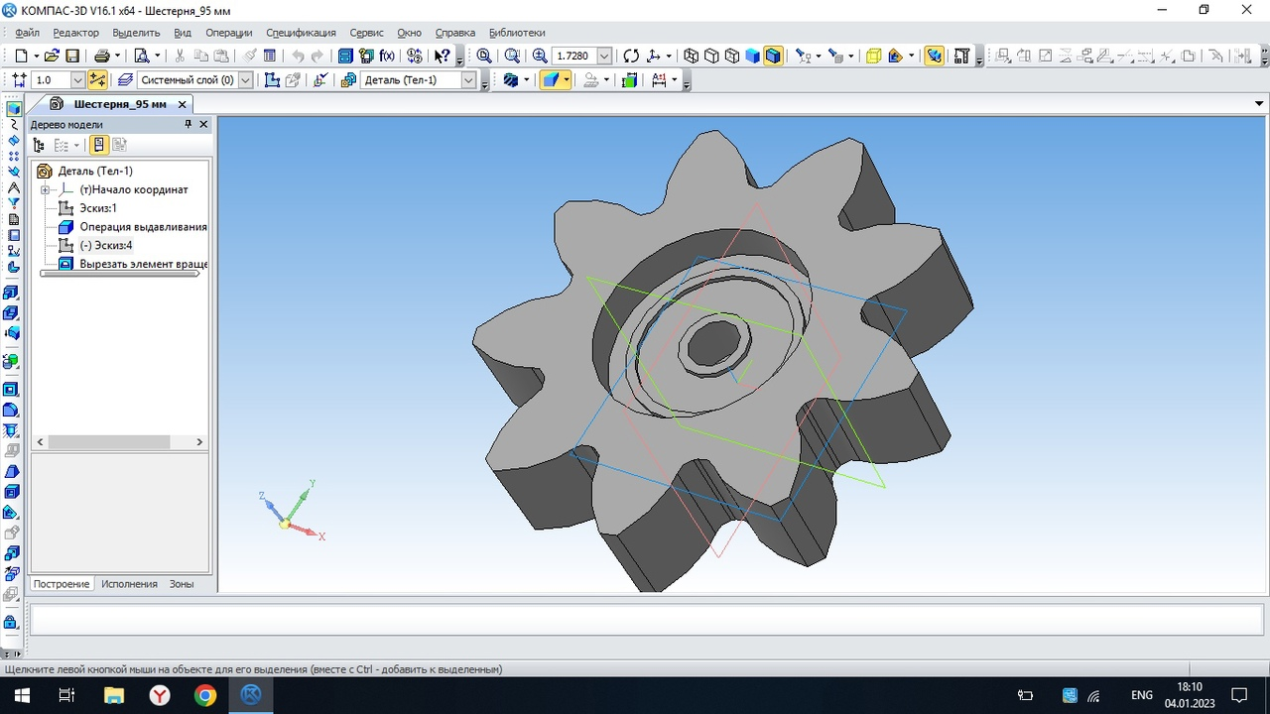

В качестве основы для планшета был выбран кусок листового ламинированного ДСП размером 70*50 см. На лицевую поверхность планшета приклеен на тонкий двусторонний скотч лист окрашенного в белый цвет железа толщиной 0,7 мм. По периметру планшет окантован алюминиевым уголком 20*10 мм, закреплённым на планшете при помощи саморезов в потай.
Для уменьшения опасности травмирования детей во время игры разработал, распечатал на 3D-принтере и установил защитные накладки на углах планшета.

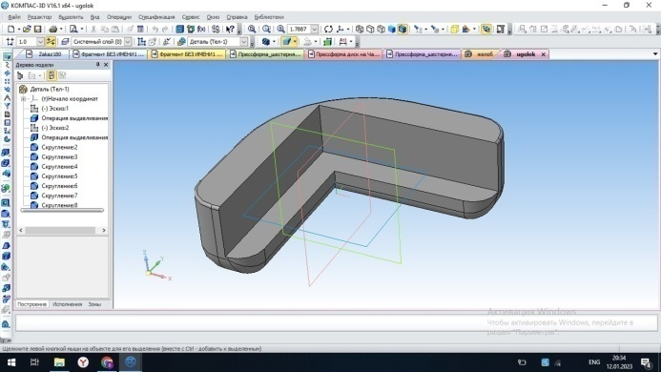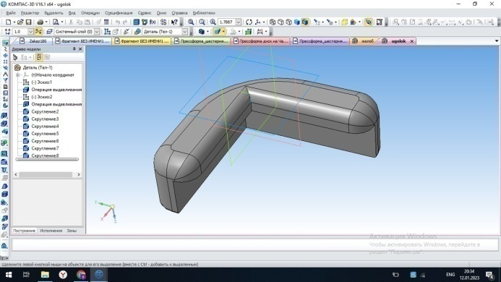

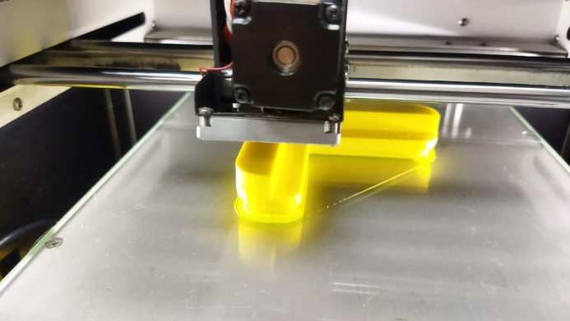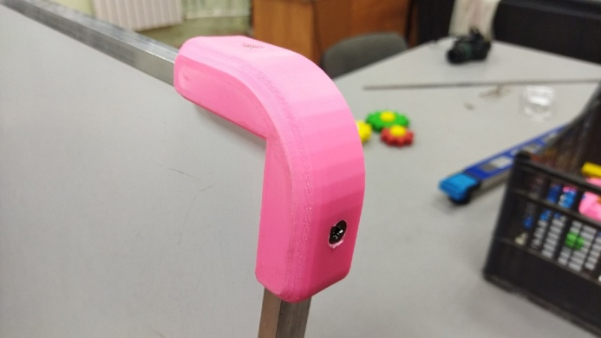

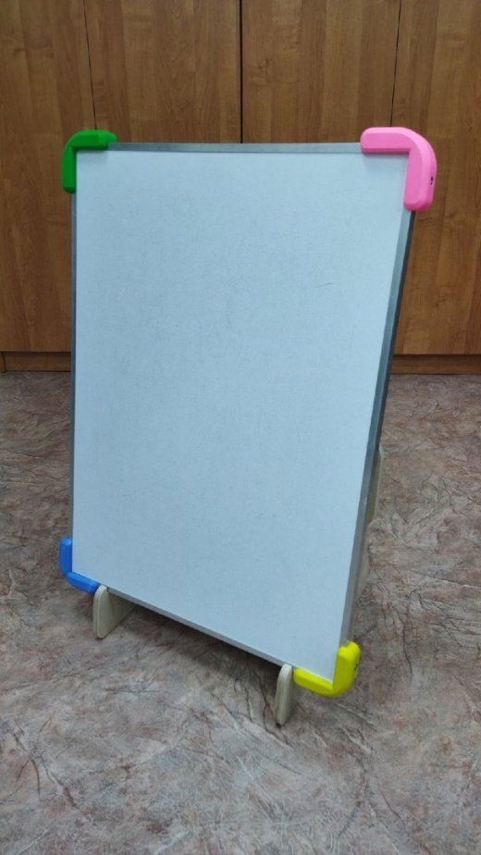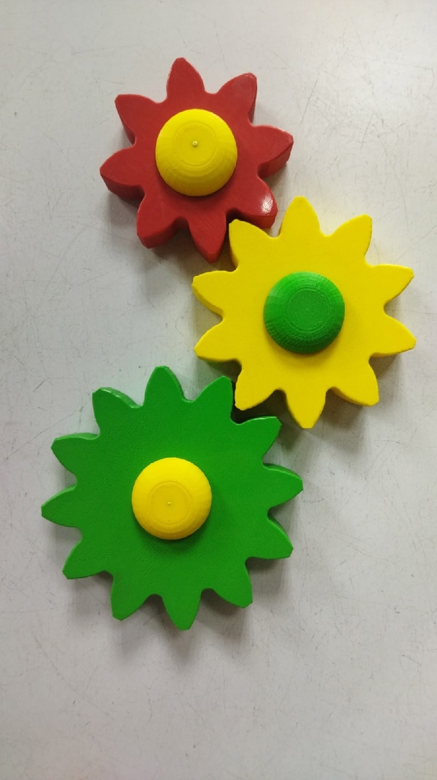
Следующим этапом работы над проектом была разработка желобов для движения по нему стального шарика. При разработке желоба пришлось учитывать некоторые факторы, которые могли в дальнейшем повлиять на работоспособность конструкции. Движение шарика по желобу должно осуществляться без задержек, не создавая ему препятствий, но вместе с тем не должно приводить к вылету шарика из желоба. Крепление желобов на планшете должно быть надежным, но вместе с тем не создавать сильного магнитного поля и не тормозить стальной шарик магнитным полем.
В качестве магнитов для желобов использовал недорогие неодимовые магниты диаметром 8 мм и толщиной 2 мм, приобретенные в одном из магазинов на сайте Aliexpress.

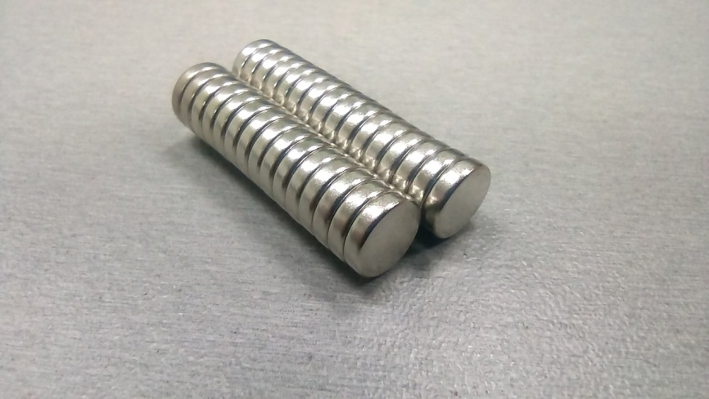

Окончательно определившись с конструкцией желобов, приступил к их распечатыванию на 3D-принтере.
Готовые желоба в сборе.
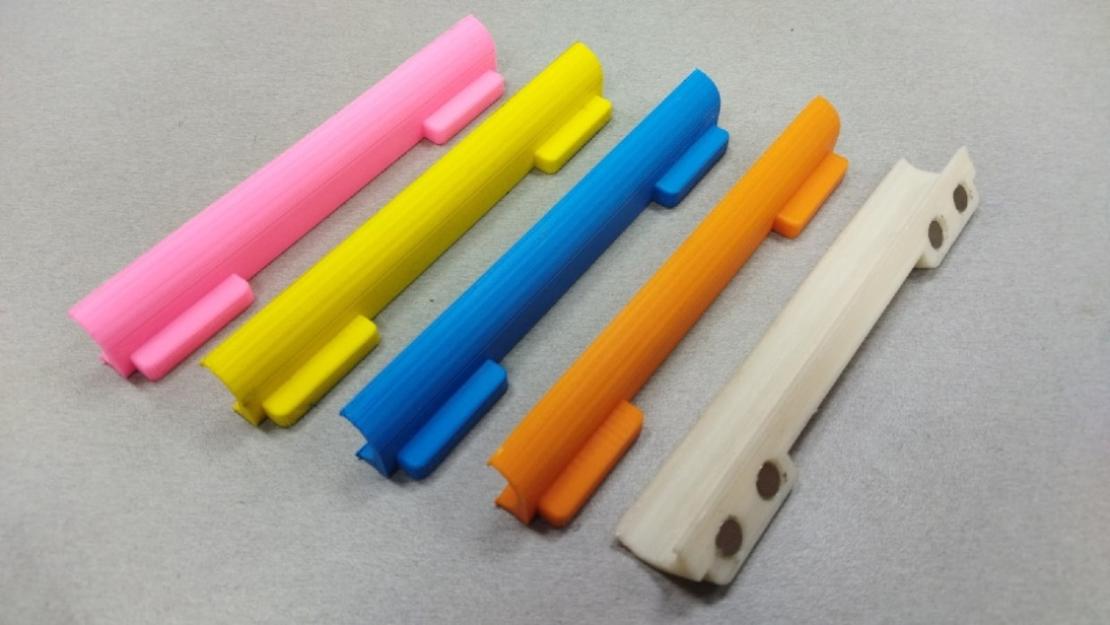
Подставка для планшета иглотовлена из шлифованой фанеры толщиной 10 мм. Конструкция подставки разборная.

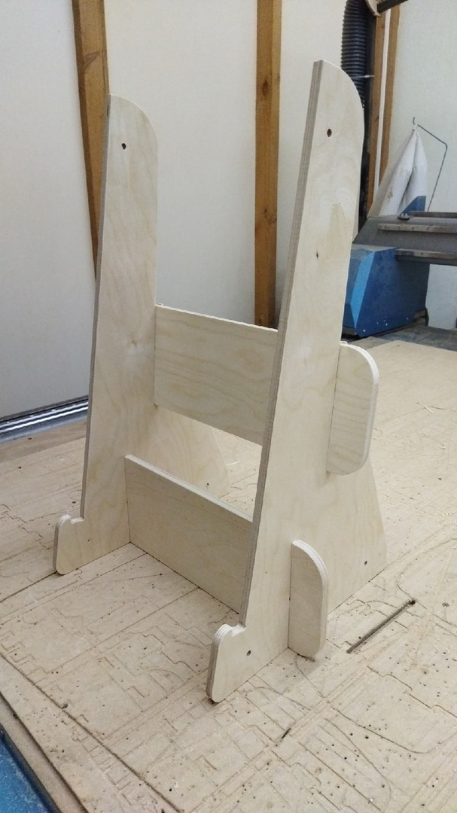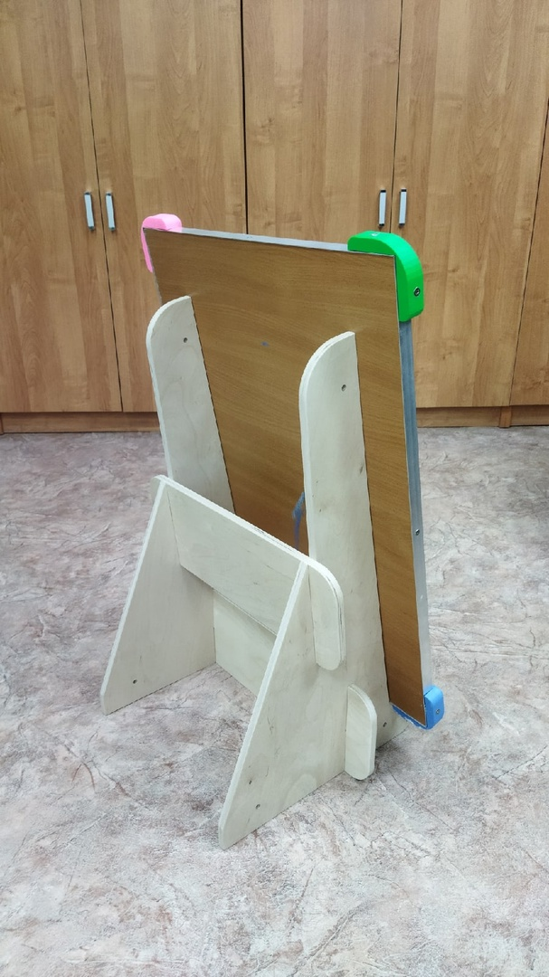

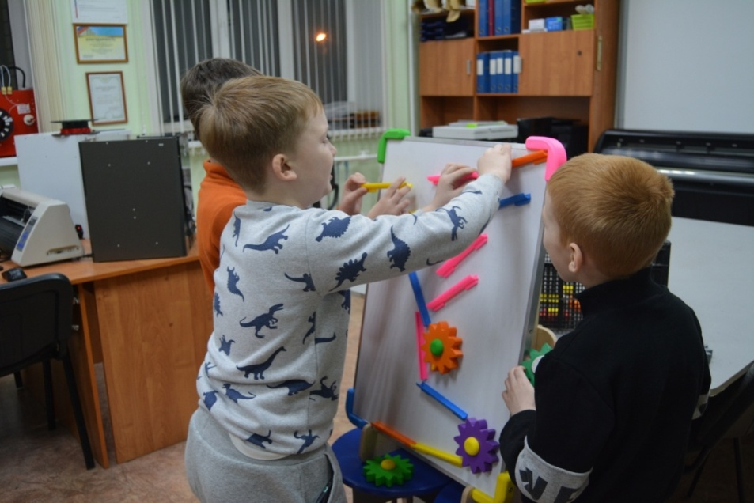

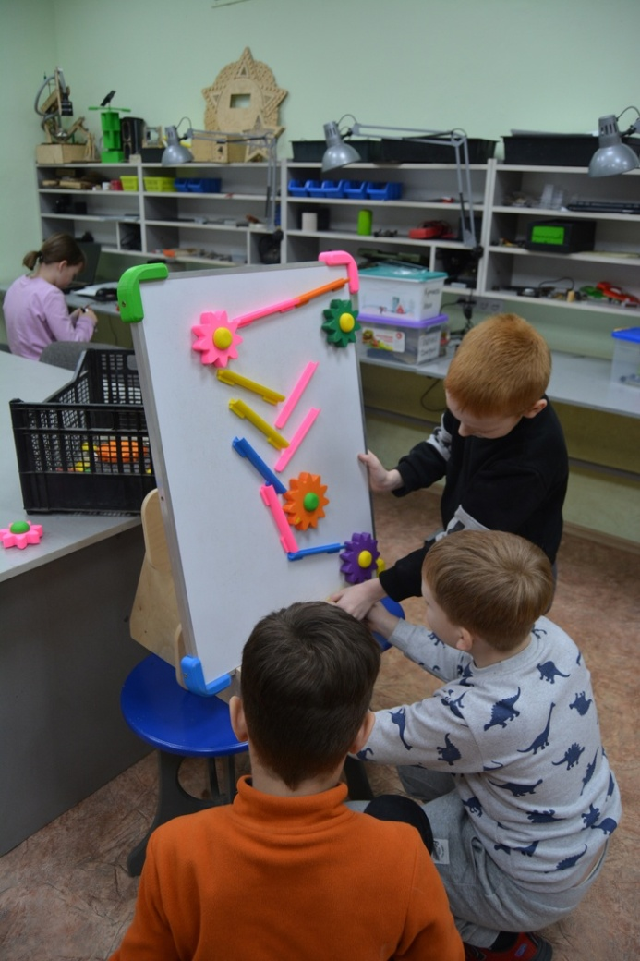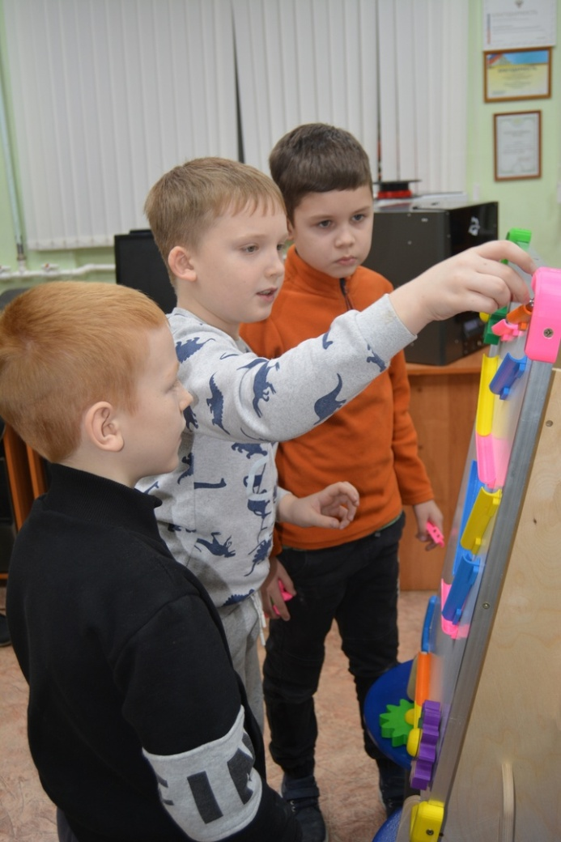

Пока проект проходил своеобразный тест-драйв у детей 8-9 лет, занимающихся в объединениях технической направленности нашего Центра, я придумал примерные правила игры. За определенное время, допустим 10 минут, игроку необходимо собрать машину Голдберга на планшете так, чтобы использовалось как можно больше желобов и шестерёнок, при этом все элементы должны использоваться поочерёдно: шарик должен катиться по желобам, перескакивать на шестерни, а они в свою очередь должны вращаться. За каждый используемый элемент начисляются баллы: 1 зуб шестерни – 1 балл, 1 желоб – 3 балла. Победитель определяется по итоговому количеству баллов.
Ещё одним вариантом использования проекта является демонстрация работы редуктора на уроках технологии в школе, а также в технических объединениях организаций дополнительного образования. На его примере можно изучить понятия о делительной окружности, модуле и высоте зубьев, передаточном числе. Для демонстрации последнего параметра можно наклеить на несколько зубчатых колёс небольшие полоски из самоклеящейся плёнки. Теперь наглядно видно сколько нужно совершить оборотов ведущей шестерне для одного оборота ведомой шестерни. Для простоты расчета передаточного числа и наглядности процесса можно использовать шестерни с количеством зубьев 7 и 14. В результате вращения ведущей шестерни на два её оборота придётся один оборот ведомой шестерни.

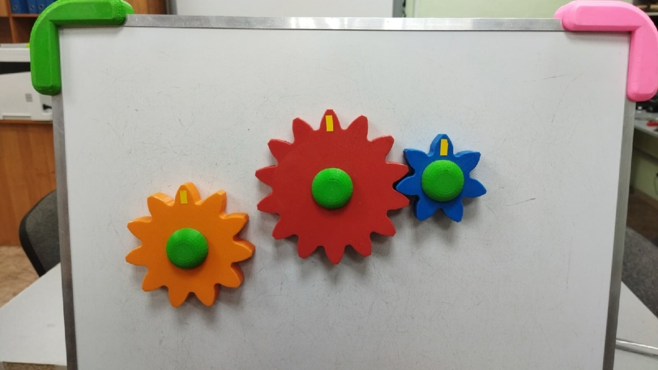

Игра «Шестерёнки» разработана прежде всего для того, чтобы у детей с самого раннего детства было понимание о механизмах. Помимо того, что ребенок с детства познает механику, игра так же несёт и развлекательный характер. Бесконечное количество вариантов составления шестерёнок и желобов делает игру как никогда интересной как для детей, так и для взрослых.
При создании простейших машин Голдберга у ребёнка формируется внимательность, сосредоточенность, терпеливость. Пробуя различные сочетания шестеренок и желобов, дети интуитивно познают некоторые физические величины: масса, скорость, траектория и т.д.

